راهنمای اخذ شناسه استحقاق سنجی ازطریق سامانه تایید خدمات در داروخانه ها ،مراکز همودیالیز، مراکز پاراکلینیک (شامل موسسات تصویربرداری ، آزمایشگا ه ها ، مراکز فیزیوتراپی و....)

تغییرات سامانه تایید خدمات جهت اختصاص شناسه استحقاق سنجی
در راستای اهداف تعیین شده سازمان بیمه سلامت ایران در خصوص حذف دفترچه و نسخ کاغذی و جایگزینی آن با دریافت شناسه استحقاق سنجی برخط ، تغییرات ذیل در سامانه تایید خدمات انجام شده است .
از آنجا که مراکز ارایه دهنده خدمات موظف به ثبت اطلاعات درج شده در نسخه و تایید و اخذ کد رهگیری قبل از ارایه خدمات به بیمه شده در سامانه تایید خدمات می باشند ، لذا در این سامانه همزمان با ثبت اطلاعات بیمه شده و نسخه ، ارتباط با سامانه استحقاق سنجی برقرار شده و کنترل های لازم شامل بررسی تاریخ اعتبار (دفترچه بیمه ) و همپوشانی بیمه پایه صورت می گیرد و شناسه ای تحت عنوان شناسه استحقاق سنجی توسط سامانه استخراج و نمایش داده می شود .

استعلام بیمه شده - رویت پرونده
- به منظور ایجاد سهولت امور در سامانه تایید خدمات ، امکان استعلام مشخصات بیمه شده بدون نیاز به صدور شناسه در این سامانه پیش بینی شده است ، لذا در صورتی که قصد ثبت نسخه را ندارید و فقط لازم است اطلاعات بیمه شده را مشاهده نموده ، کافیست شماره ملی بیمه شده را وارد نموده و با کلیک روی گزینه استعلام مشخصات، سابقه دریافت دارو و خدمات دریافتی بیمه شده مشاهده نمود .
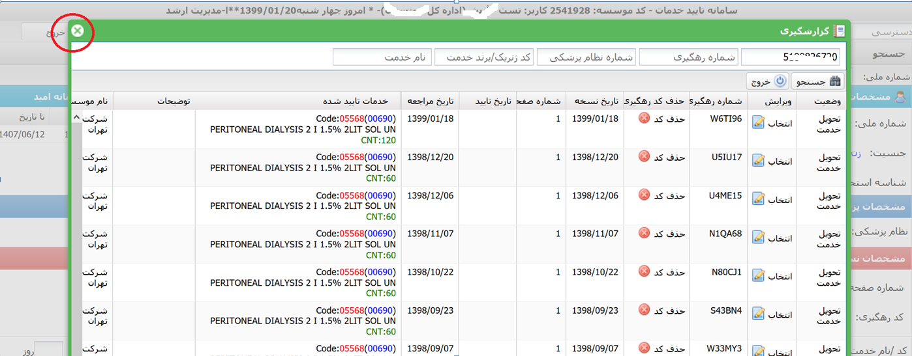

- جهت رویت مشخصات بیمه شده ، طبق تصویر بالا ، صفحه را ببندید ، تا مشخصات بیمه شده ، بدون اخذ شناسه استحقاق سنجی نمایش داده شود.
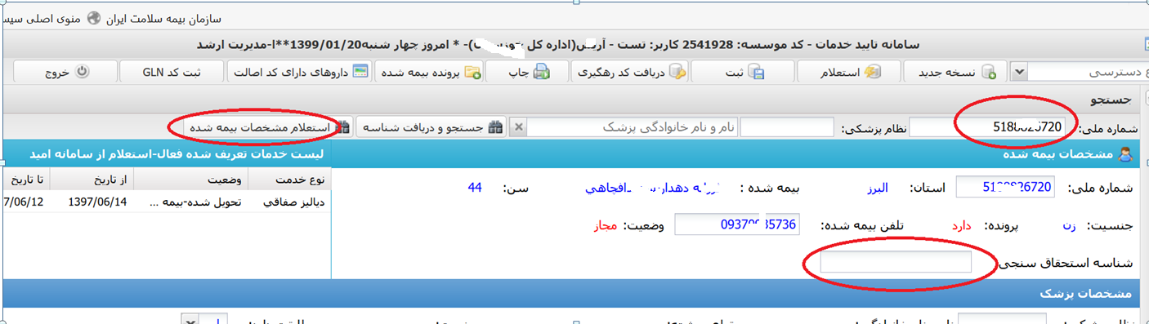
- جهت دسترسی (رویت) پرونده بیمار ، پس از بستن صفحه زیر ، روی گزینه "پرونده بیمه شده" کلیک نمایید .
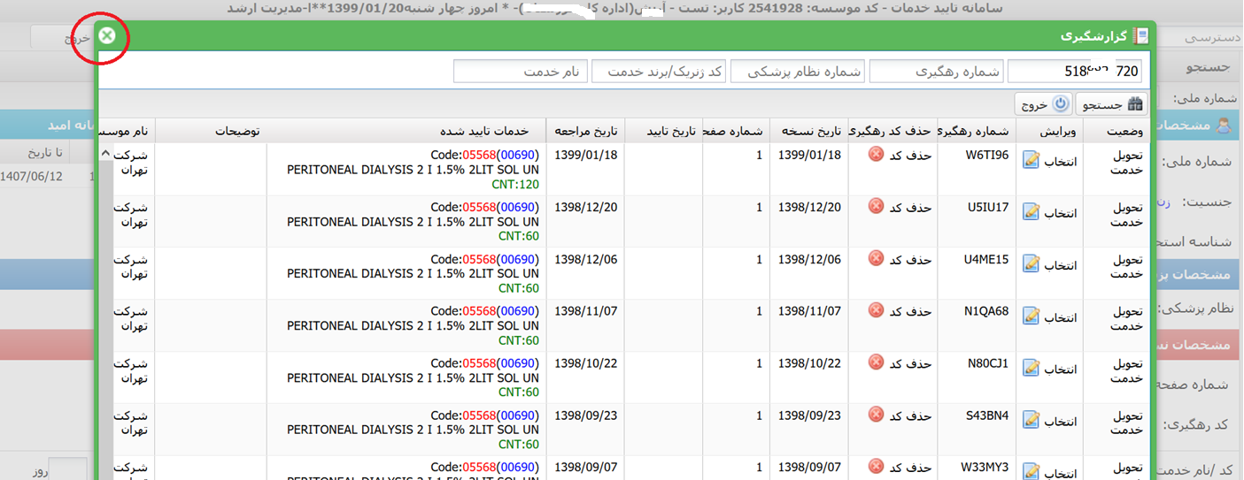

4-طبق تصاویر زیر ، بدون اخذ شناسه استحقاق سنجی ، رویت پرونده بیمار برای کاربران ادارات استانی و ستادی امکانپذیر می باشد.
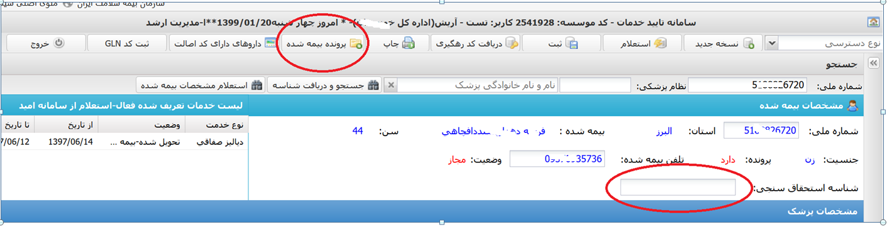

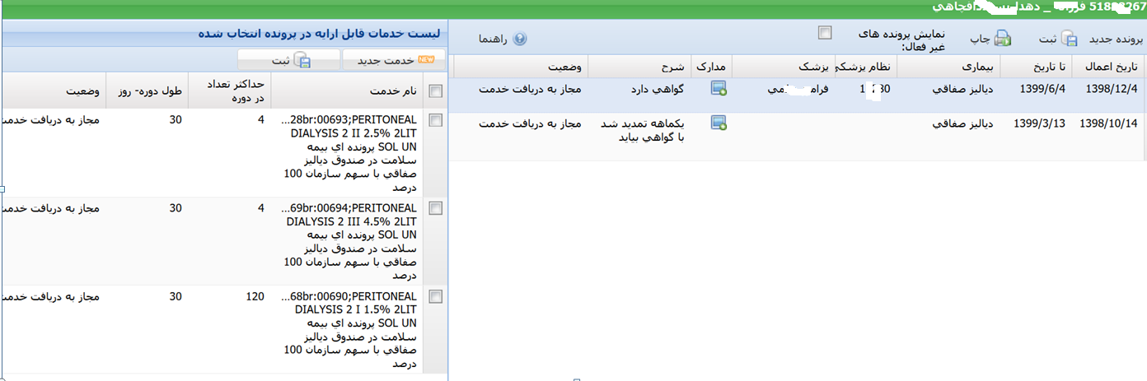

تبصره 1 - گزینه "استعلام مشخصات بیمه شده" ، فقط برای کاربران ستادی و استانی قابل مشاهده می باشد و مراکز ارایه دهنده خدمت فقط ملزم به اجرای گزینه "جستجو و دریافت شناسه "می باشند .
3 -اخذ شناسه استحقاق سنجی توسط مراکز ارایه دهنده خدمت
1-طبق تصویر زیر ، پس از تایید پیام نمایش داده شده ، شماره ملی بیمارو شماره نظام پزشکی وارد شود .
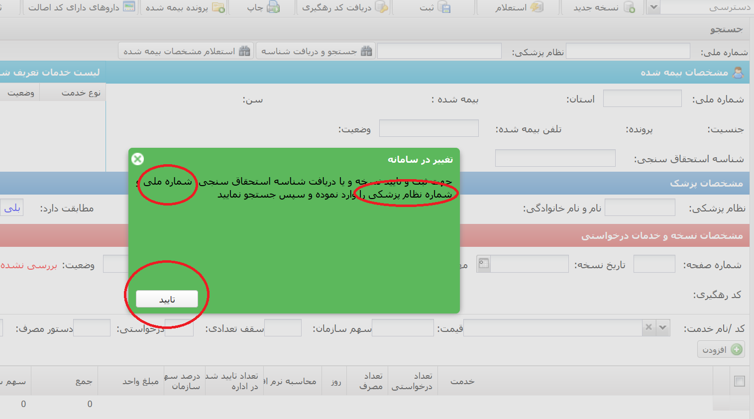

2-برای اخذ" شناسه استحقاق سنجی" طبق تصویر زیر روی گزینه "جستجو و دریافت کد شناسه " کلیک نمایید . در صورت داشتن استحقاق درمان ، شناسه نمایش داده می شود .
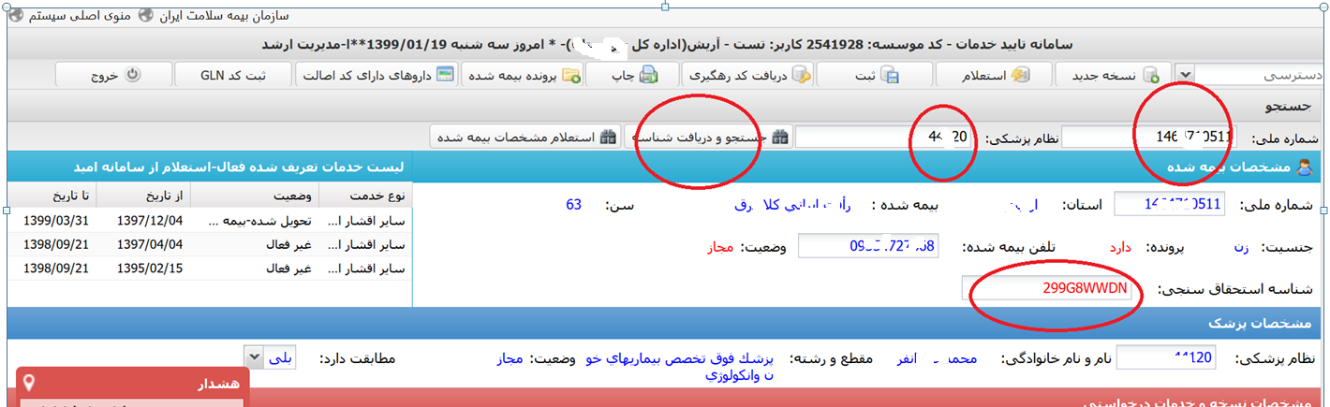
3– در صورت استحقاق درمان بیمه شده ، شناسه دریافت شده تا 24 ساعت فعال بوده و با ثبت کد ملی بیمار ، همان شناسه نمایش داده می شود.

4-ثبت و تایید نسخه در موسسات

1-به منظور ثبت و تایید نسخه درمراکز ارایه دهنده خدمات ، لازم است جستجو اطلاعات بیمه شده و پزشک ، همزمان انجام گردد . لذا کافیست شماره ملی بیمه شده یا شماره اتباع خارجی در آیتم شماره ملی و همزمان شماره نظام پزشکی پزشک نیز در آیتم شماره نظام پزشکی وارد شده و سپس گزینه جستجو و صدور شناسه اجرا گردد .

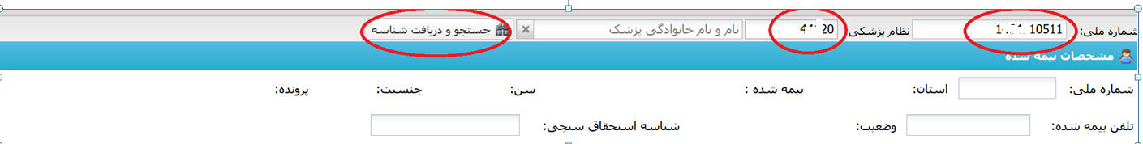

2-در صورت مشخص نبودن شماره نظام پزشکی، پزشک معالج ، می توان مشخصات پزشک را با تایپ نام و نام خانوادگی پزشک، طبق نصویر زیرجستجو نمود .

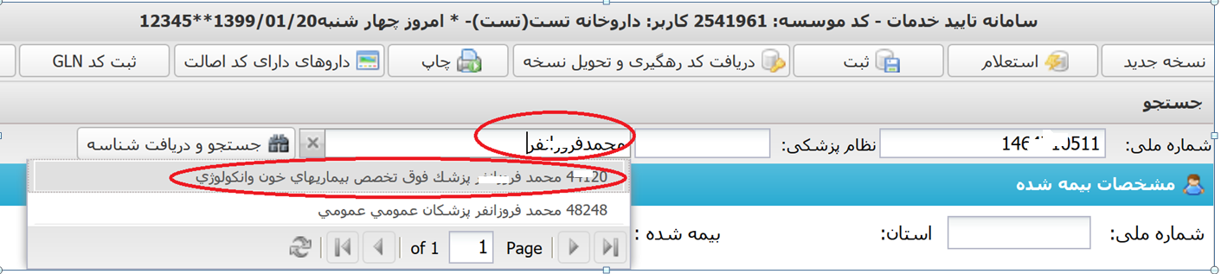

3- در صورتی که دفترچه بیمه شده دارای اعتبار بوده و از نظر قوانین همپوشانی نیز مشکلی نداشته باشد ، اطلاعات وی نمایش داده شده و همزمان شناسه استحقاق سنجی نیز صادر و بصورت تصویر زیر نمایش داده می شود .

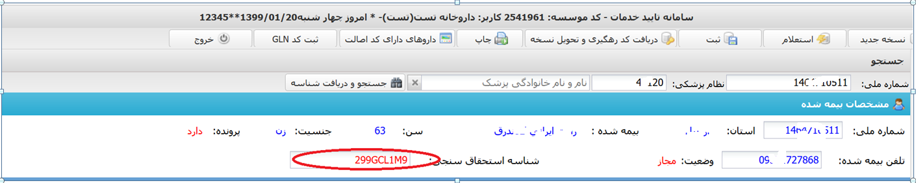

4- مراکز محترم ارایه دهنده خدمت ، می بایست شناسه صادر شده را یادداشت نمایند. در صورت استفاده از فرم چاپی سامانه تایید خدمات ؛ این شناسه بر روی فرم چاپ می گردد .
5-با درج شماره نظام پزشکی و یا ثبت نمودن نام و نام خانوادگی پزشک معالج برای دریافت شناسه استحقاق سنجی ، در قسمت "مشخصات پزشک" نیز تمام آیتم های مربوط به پزشک معالج نمایش داده می شودو نیاز به ثبت مجدد نمی باشد .
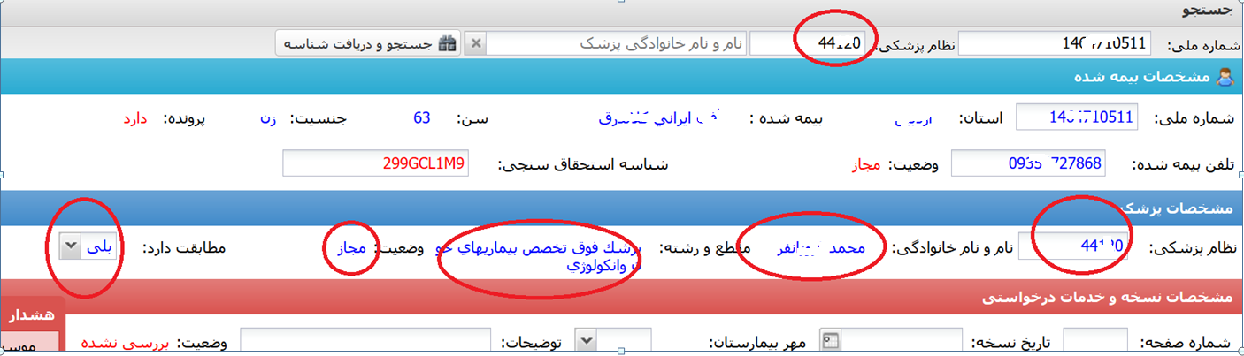

6-در صورتی که شناسه استحقاق سنجی صادر نشود ، امکان ثبت نسخه و ارایه خدمات وجود نخواهد داشت .

